**7. Мониторинг**

После установки устройства на транспортном средстве вы сможете отслеживать его состояние на портале **Starcom Online**. Starcom Online представляет собой веб-приложение для управления парком транспортных средств с гибким генератором событий, который поддерживает настраиваемые уведомления и оповещения.

В браузере откройте страницу http://www.starcomsystems.com/online.

Введите имя пользователя и пароль в полях **Username** и **Password** и нажмите **Sign in**.

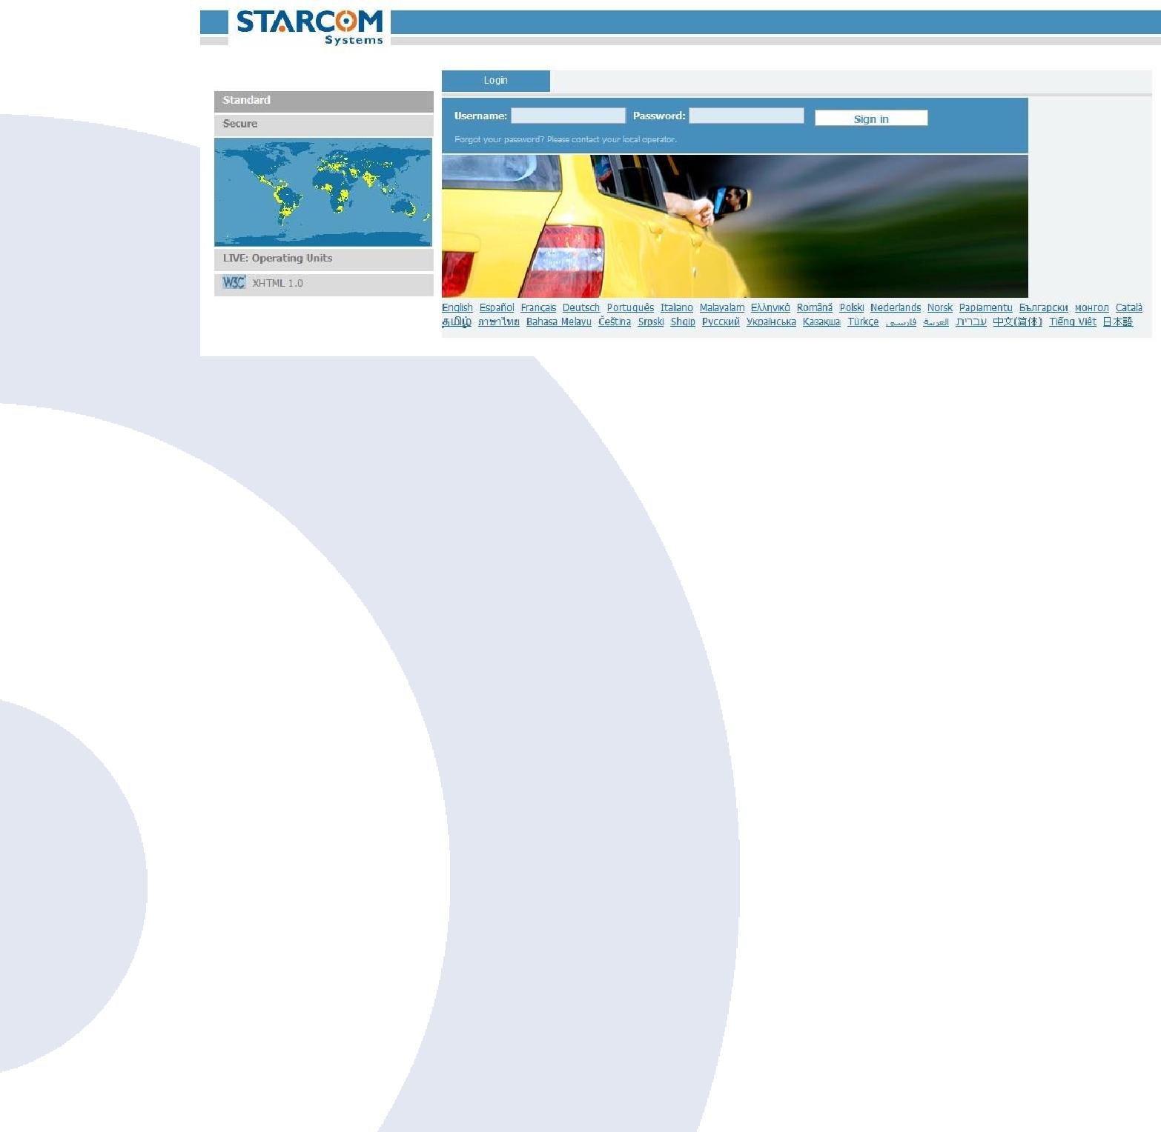

Функции горизонтальной строки меню Starcom Online можно разделить на следующие категории:

* **Home** —список недавно вызванных устройств,включая ихместоположение.
* **Resources** —управление данными об устройстве и заказчике.
* **Plans** —создание и администрирование оповещений и событий.
* **Monitor** —отслеживание событий и оповещений с устройства.
* **Map** —текущее местоположение устройства на карте.
* **Reports** —отчеты об активности устройства.
* **Profile** —настройка свойств пользователя.
* **Help** —учебные руководства и база знаний.

**Home**

В разделе Home отображаются недавно вызванные устройства и последние обновления сайта.

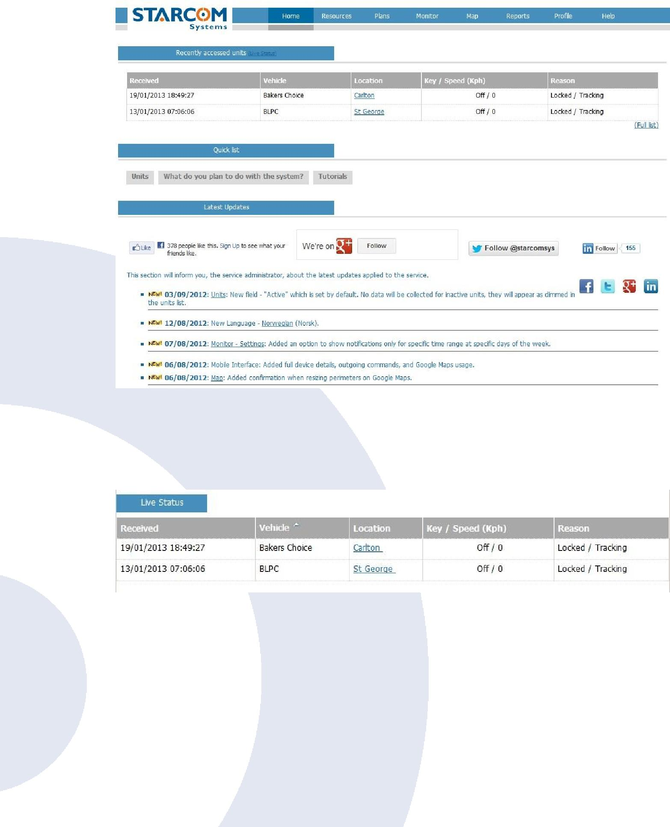

В нем доступны следующие ссылки:

**Live status** —текущий статус всех активных устройств,как показано наследующем рисунке.

**Full list** —вызов разделаResources,который содержит полный списокустройств.

**Location** —вызов разделаMap,в котором отображается текущеерасположение устройства.

**Quick List** —ссылки на разделыResourcesиPlans.

**Resources**

В разделе Resources отображаются все ваши устройства.

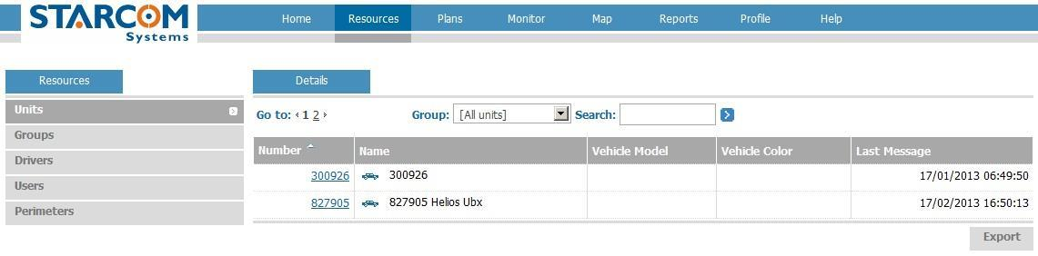

На левой стороне раздела Resources представлены следующие вкладки:

**Units** —список устройств.

**Groups** —список групп устройств с возможностью создавать новые иизменять существующие группы.



**Drivers** —список водителей.

**Users** —список пользователей с возможностью создавать новых иизменять существующих пользователей.

**Perimeters** —список периметров с возможностью создавать новые иизменять существующие периметры.

***Units***

Страница **Units** содержит область **Details**, которая включает данные об устройствах в виде таблицы со следующими столбцами:

**Number** —серийный номер устройства.Если вы щелкните ссылкус номером, откроется страница **Unit Information**, на которой можно изменить данные об устройстве.

**Name** —значок и имя устройства.Нажмите его,чтобы открытьвсплывающее меню со ссылками на разделы Map и Reports

**Last Message** —время и дата последнего сообщения,переданногоустройством.

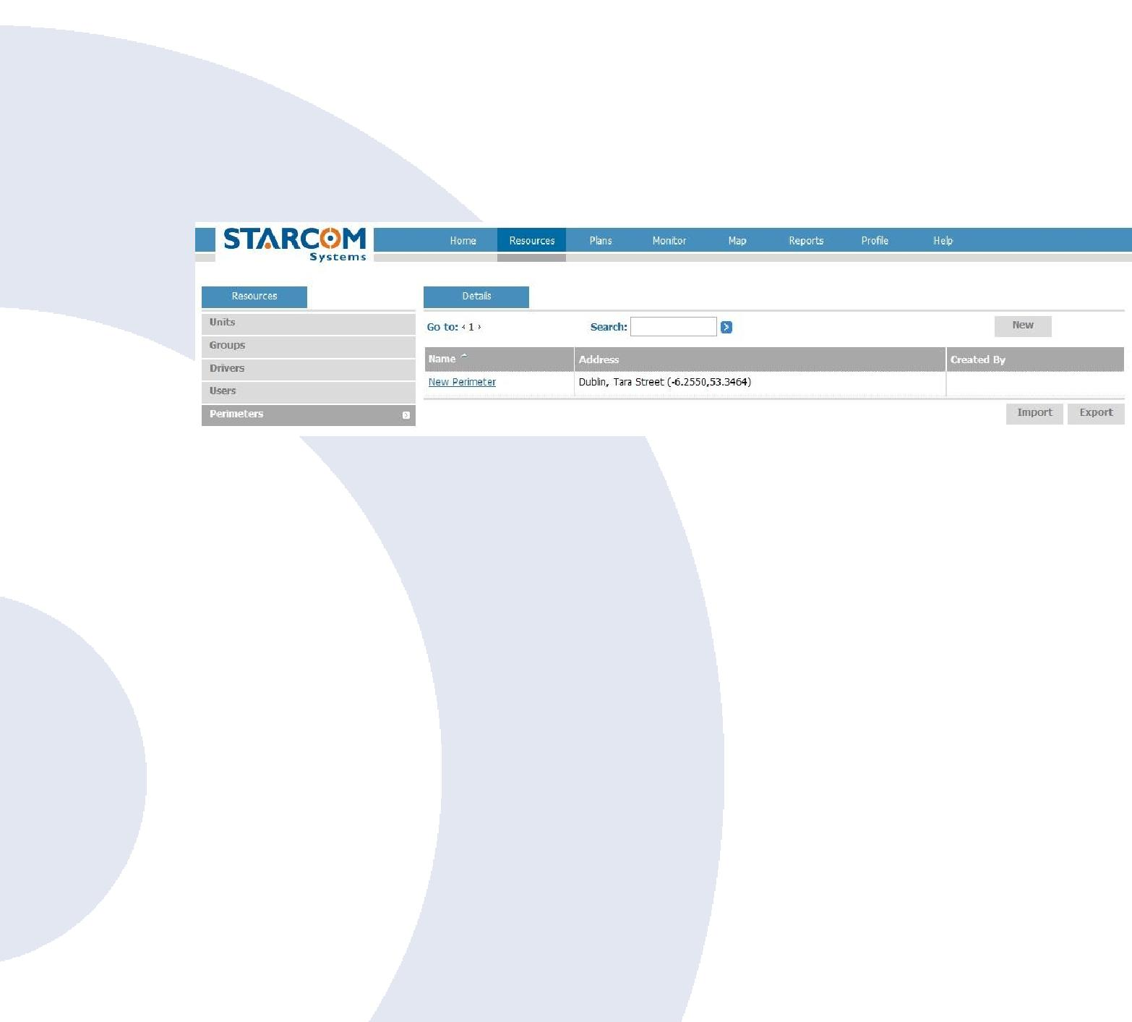

***Perimeters***

Вы можете создавать новые и изменять существующие периметры.

Чтобы создать новый периметр, нажмите **New**. Откроется страница Perimeters. В поле **Name** введите имя нового периметра.

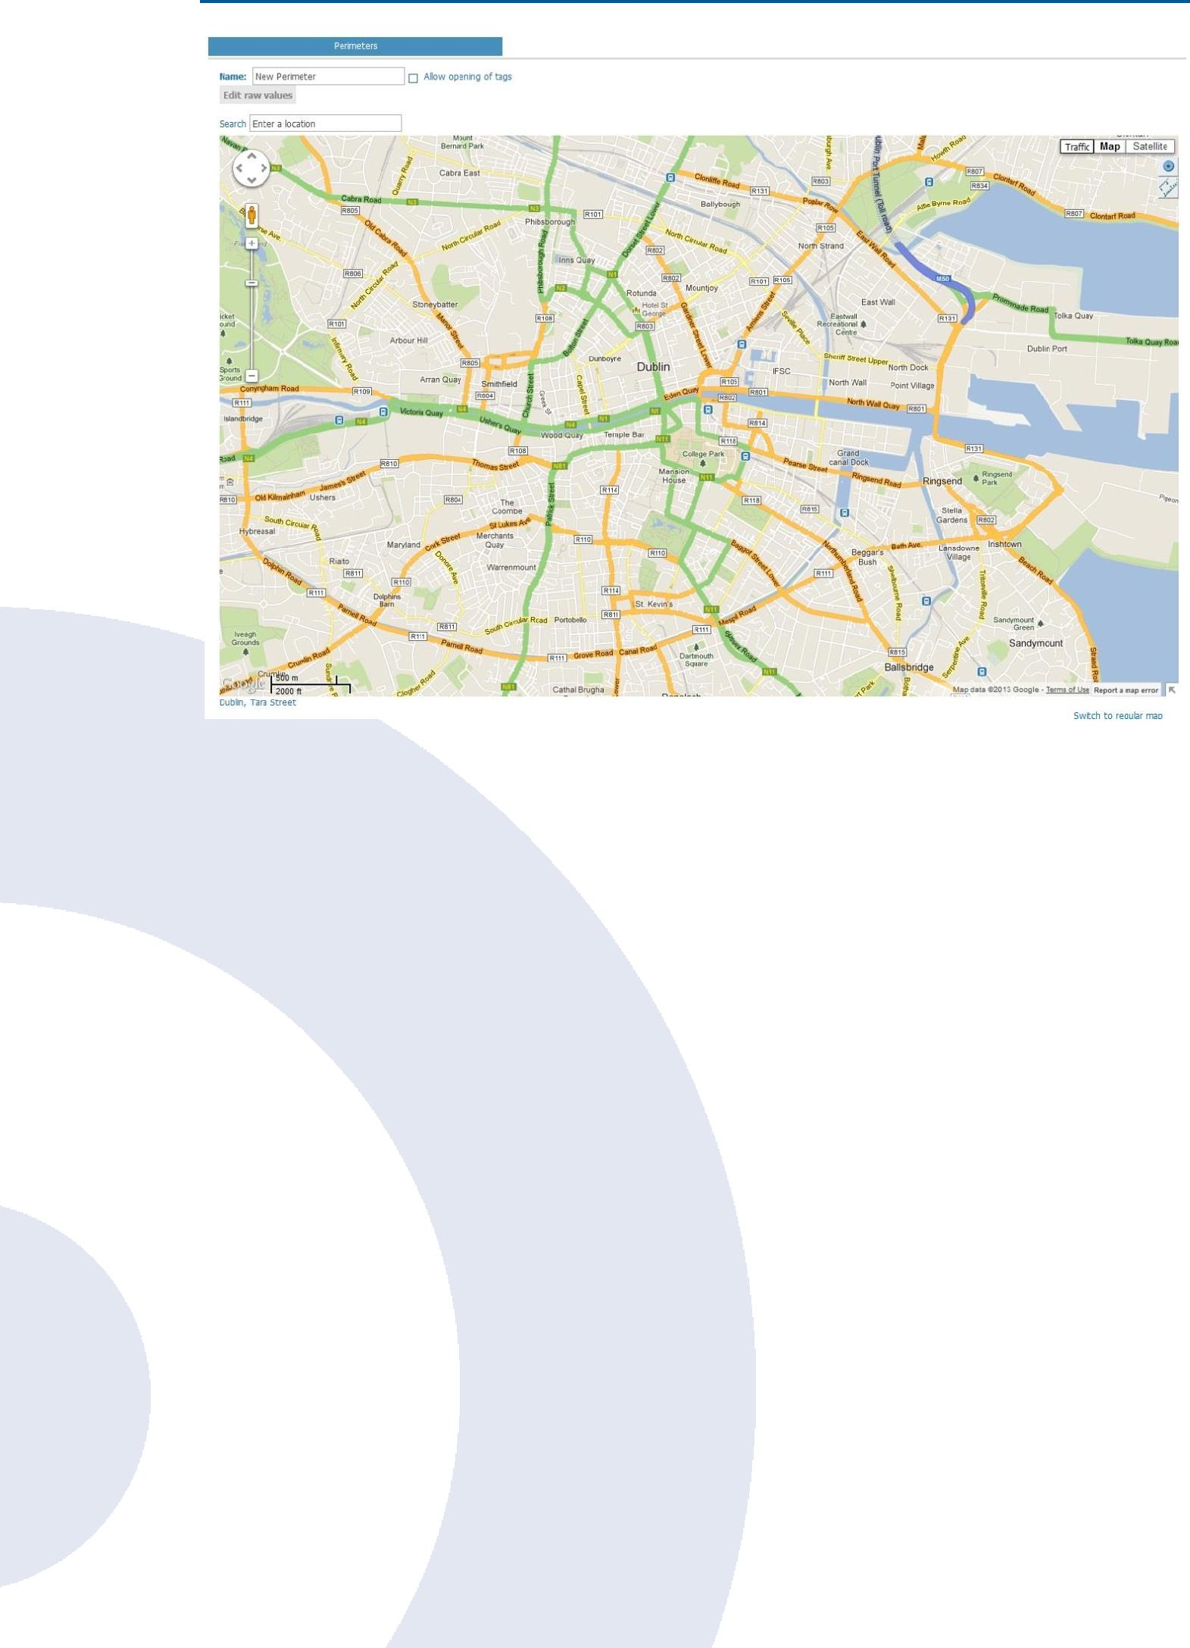

Вы можете переключать режим карты между Flash Maps (обычные карты) и Google Maps, нажав ссылку в правом нижнем углу страницы.

Чтобы создать новый периметр с помощью Flash Maps, нажмите

кнопку **New Perimeter** , которая находится в правом верхнем углу карты. Указатель изменится, и вы сможете перетащить прямоугольник на область, которую вы хотите ограничить периметром. После выбора области появится текстовое поле.

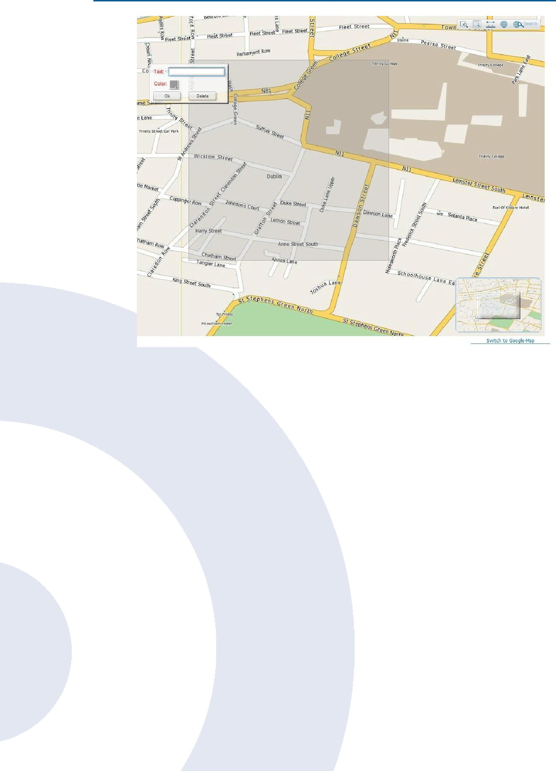

В поле **Text** введите имя периметра. На палитре **Color** выберите цвет периметра. Нажмите **Ok**. Новый периметр будет сохранен и появится на карте.

Чтобы создать новый периметр с помощью Google Maps, нажмите

кнопку **Create New Perimeter** , которая находится в правом верхнем углу карты. Щелкните один раз любой точке карты, чтобы начать выбор периметра (эта точка будет находиться в левом нижнем углу периметра). Переместите указатель мыши и щелкните еще раз любой точке карты, чтобы завершить выбор периметра (эта точка будет находиться в правом нижнем углу периметра).

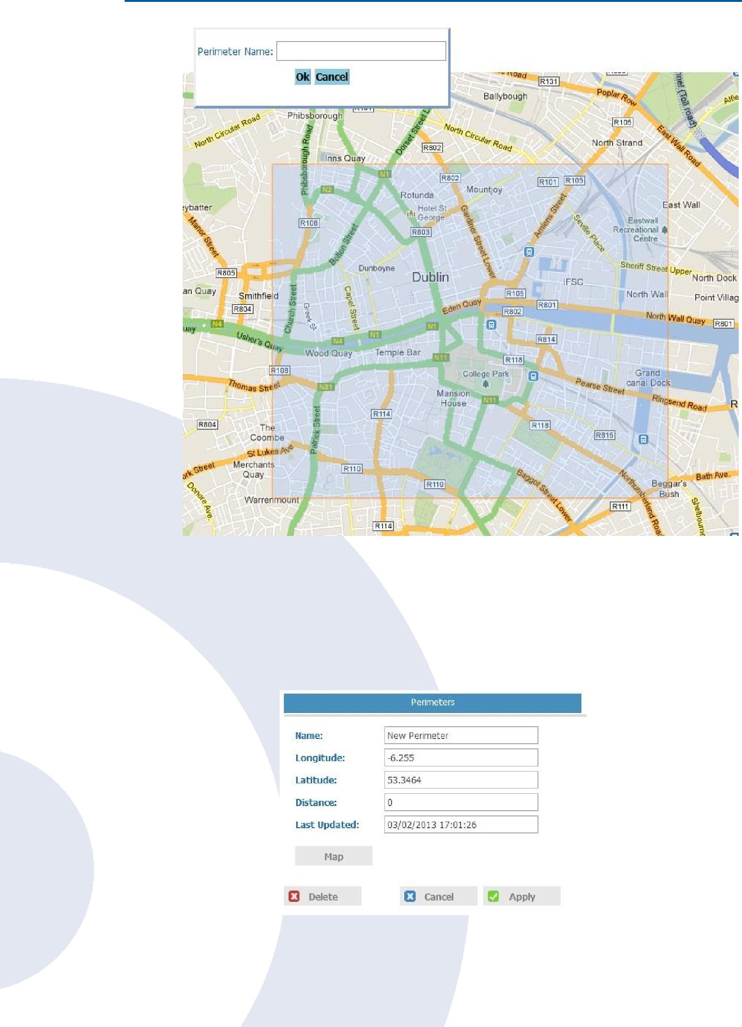

В поле **Perimeter Name** введите имя периметра. Нажмите **Ok**. Новый периметр будет сохранен и появится на карте.

Для просмотра и редактирования GPS-параметров периметра нажмите **Edit raw values**. Откроется окно необработанных параметров.

Измените значения. Нажмите **Apply**, чтобы сохранить значения.

После внесения изменений на странице Perimeters нажмите **Apply**. Данные периметра будут сохранены, и новый периметр появится в разделе Resources.

Чтобы изменить периметр, на странице **Perimeters** щелкните ссылку с именем периметра, который нужно изменить. Откроется страница Perimeters map. Измените периметр. Нажмите **Apply**. Измененный периметр сохранен.

Чтобы удалить периметр, на странице **Perimeters** щелкните ссылку с именем периметра, который нужно удалить. Откроется страница Perimeters map. Нажмите **Delete**. Периметр удален.

**Map**

На странице Map отображается расположение одного устройства или группы устройств. Здесь также представлены сведения об устройствах и команды.

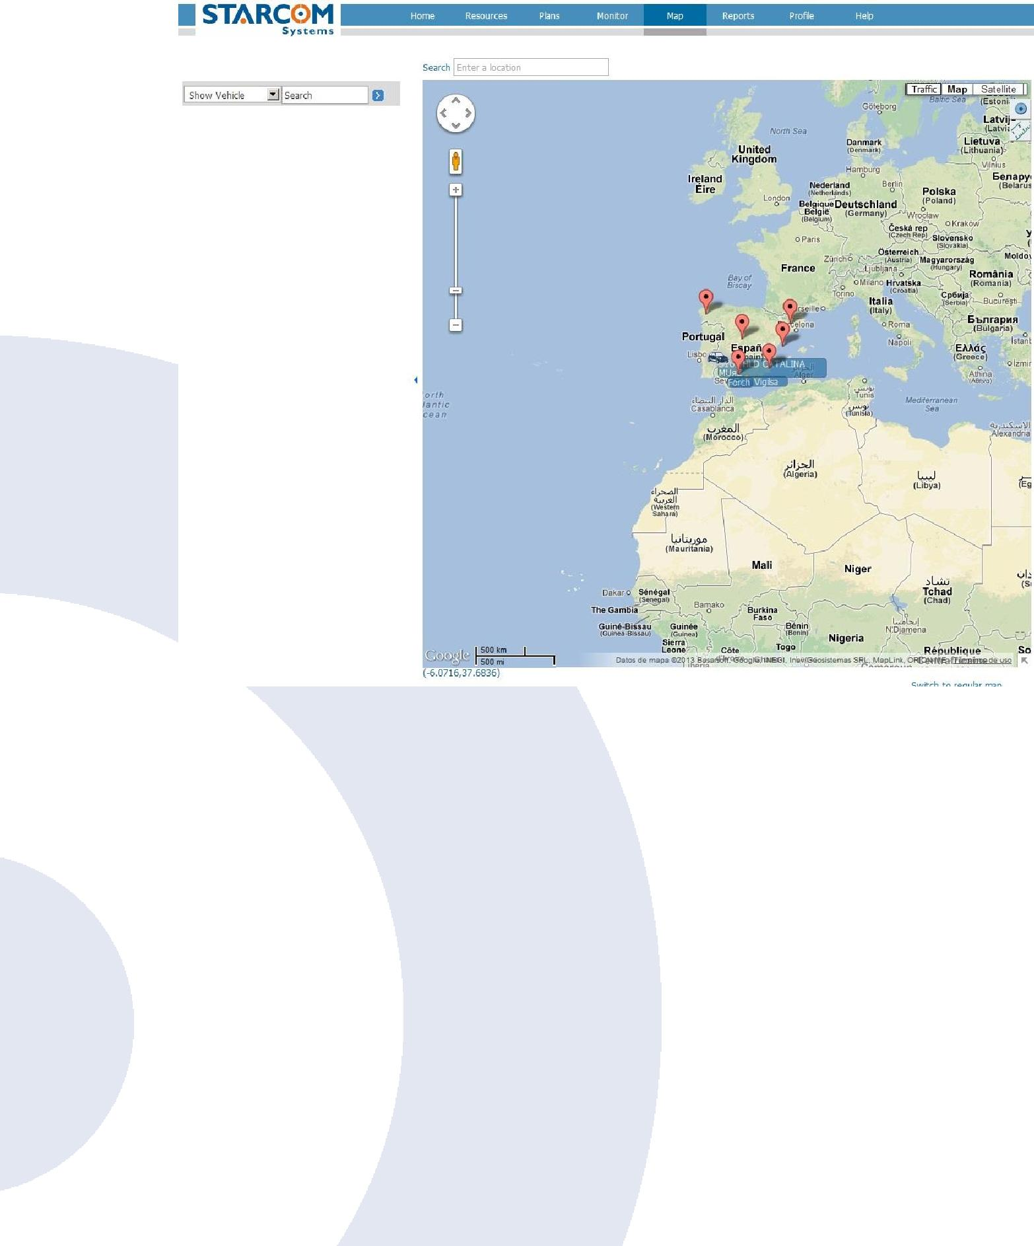

Вы можете выбрать транспортное средство или группу транспортных средств в раскрывающемся списке слева.

В поле Search можно ввести номер устройства, которое должно отображаться.

Вы можете переключать режим карты между Flash Maps (обычные карты) и Google Maps, нажав ссылку в правом нижнем углу страницы.

После того как вы выберете устройство, его местоположение будет отображаться на карте, а данные об устройстве появятся в левой области.

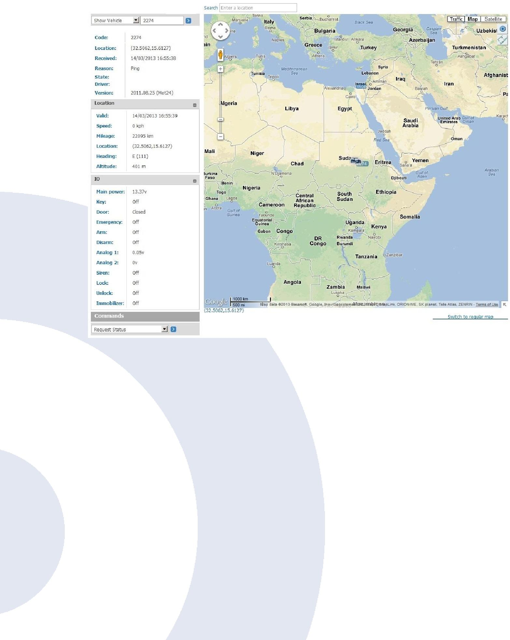

Отображается следующая информация об устройстве:

* **Code** —имя устройства
* **Location** —адрес последней позиции устройства по даннымGPS
* **Received** —дата и время последней передачи от устройства
* **Reason** —причина передачи
* **State** —логическое состояние устройства
* **Driver** —имя водителя транспортного средства
* **Version** —версия прошивки устройства
* **Location** —местоположение устройства по даннымGPS,включаяследующее:
  + **Valid** —дата и время последней передачи данных оместоположении с устройства
  + **Speed** —последняя записанная скорость с устройства
  + **Mileage** —последний записанный пробег устройства
  + **Location** —координаты последней позиции устройства поданным GPS
  + **Heading** —направление передвижения транспортного средства
  + **Altitude** —последняя высота устройства
* **IO** —сведения о входах и выходах устройства
* **Команды** 
  + **Request Status** —запрос текущего статуса устройства
  + **Tracking** —переопределение параметров интервала передачи ипринудительная передача данных с указанным интервалом
  + **Stop Tracking** —прекращение действия командыTrackingивозврат к заданному интервалу передачи
  + **Set Output** —отправка команды на выход устройства: SirenOn/Off, Door Lock/Unlock, Gradual Stop On/Off и Immobilizer Off.
  + **Voice Call** —голосовой звонок на устройство
  + **Set Mileage** —установка указанного значения пробегаустройства
  + **Logic State** —смена логического состояния устройства



Ниже представлен пример страницы карты Flash Map (обычная карта).

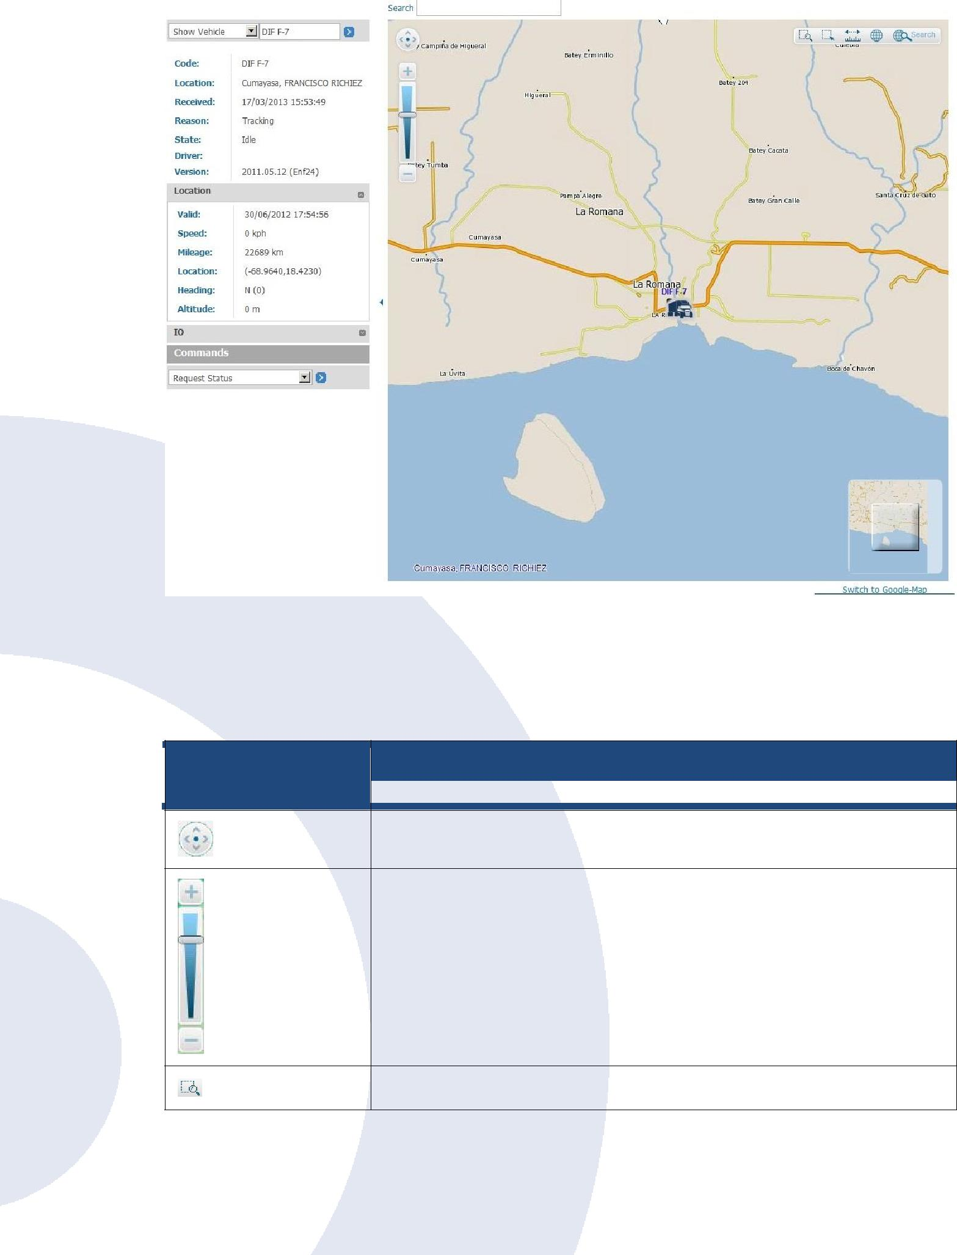

Карта Flash Map (обычная карта) содержит следующие кнопки и элементы управления.

**Кнопка/Элемент Описание управления**

Перемещение карты в окне.

Увеличение и уменьшение масштаба карты.

Максимальный масштаб карты.

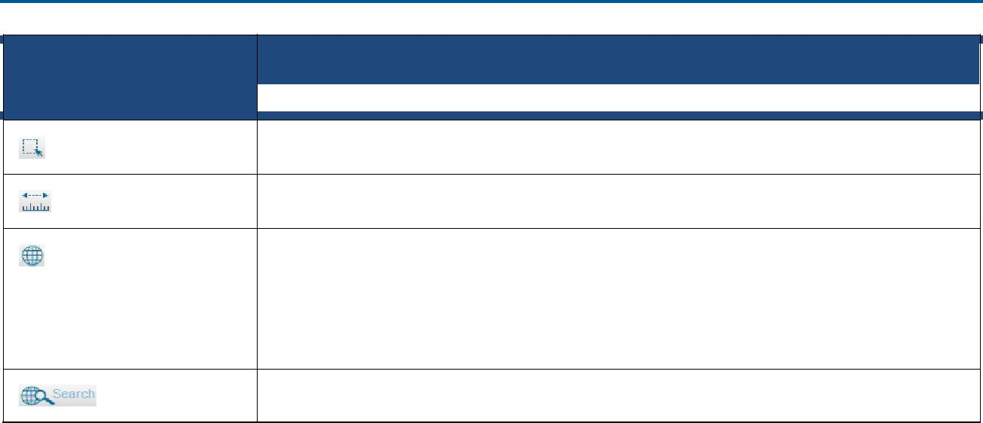

**Кнопка/Элемент Описание управления**

Настройка нового периметра.

Измерение расстояния между двумя точками на карте.

Просмотр изображения со спутника вместо карты.

**Примечание**:В режиме изображения со спутника этакнопка превращается в **Map** и позволяет вернуться в режим карты.

Поиск по карте.

Ниже представлен пример страницы карты Google Maps.

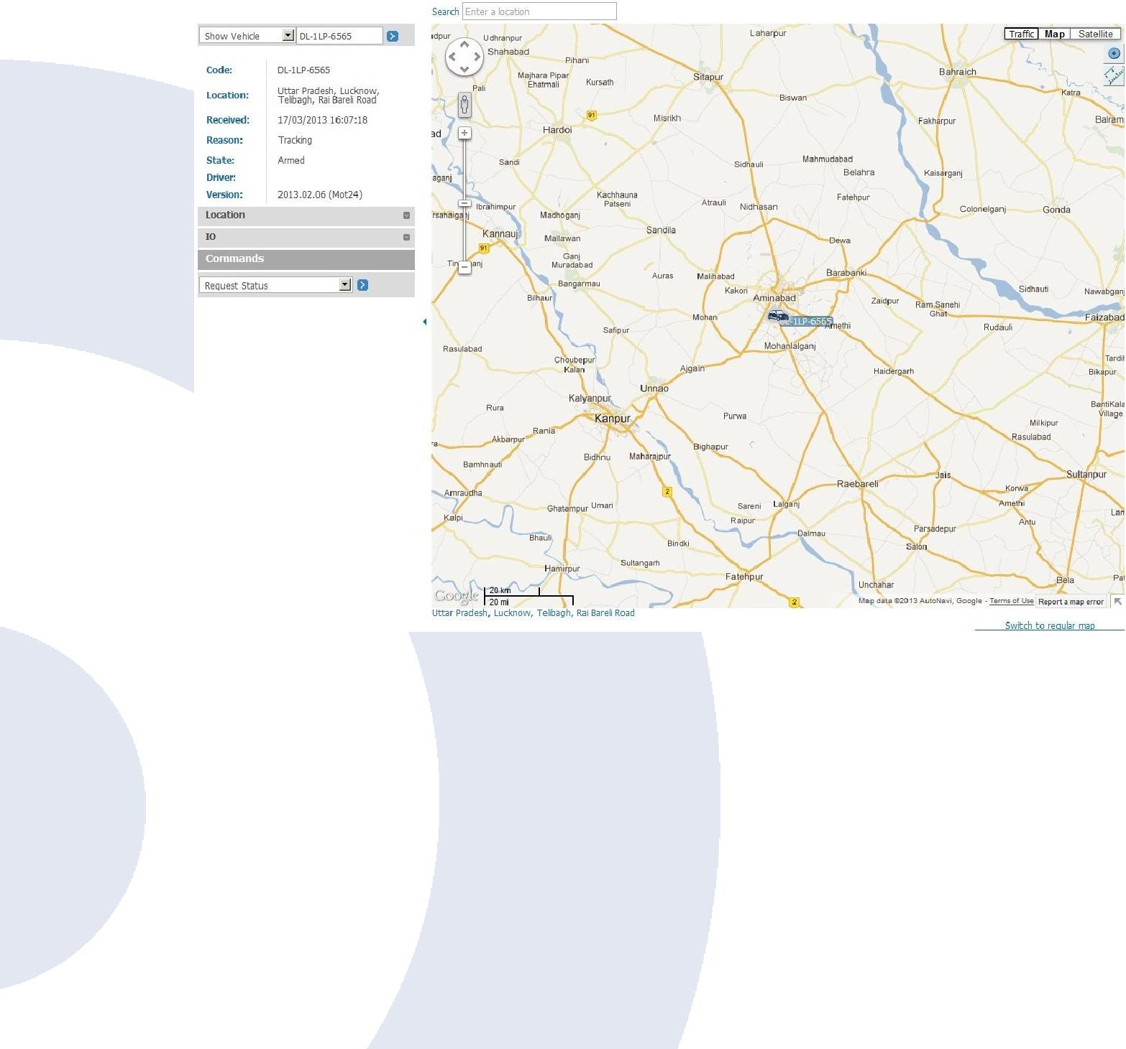

Страница Google Maps содержит следующие кнопки и элементы управления.

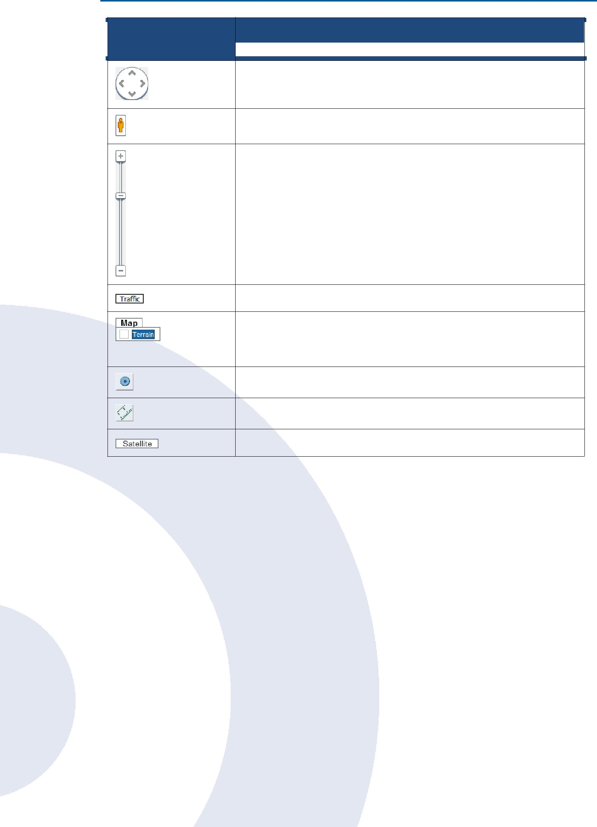

**Кнопка/Элемент Описание управления**

Перемещение карты в окне.

Эта функция недоступна.

Увеличение и уменьшение масштаба карты.

Отображение городского движения на карте.

Выбор режима Street View для карты. Если вы установите флажок Terrain, карта будет отображаться в режиме Street View с рельефом.

Настройка нового периметра.

Измерение расстояния между двумя точками на карте.

Просмотр изображения со спутника вместо карты.

**Измерение расстояния между двумя точками**

Инструмент Distance Measurement обеспечивает измерение расстояния между двумя точками на карте.

Чтобы измерить расстояние между двумя точками на карте:

1. На карте выберите инструмент Distance Measurement и переместите указатель мыши в точку на карте, от которой вы хотите измерить расстояние до другой точки.
2. Перетащите указатель в требуемое положение. При перетаскивании указателя расстояние от начальной точки будет указано на карте, как показано на следующем рисунке.

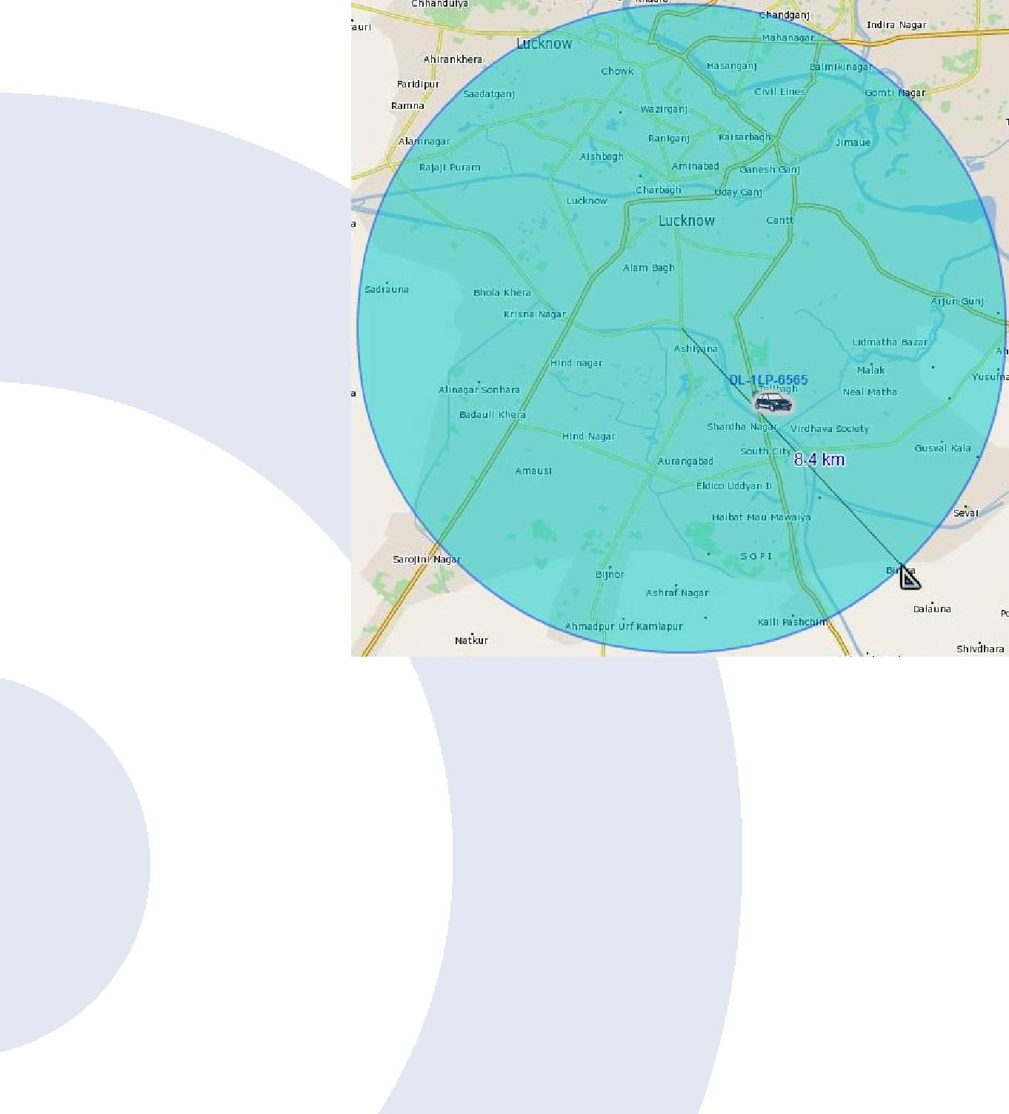

На рисунке выше можно увидеть, что измеренное расстояние составляет

8,4 км.

**Просмотр изображения со спутника**

Вы можете переключиться к режиму изображения со спутника из режима карты.

Для перехода в режим изображения со спутника нажмите кнопку Satellite. В видимой области карты будет представлено изображение со спутника.

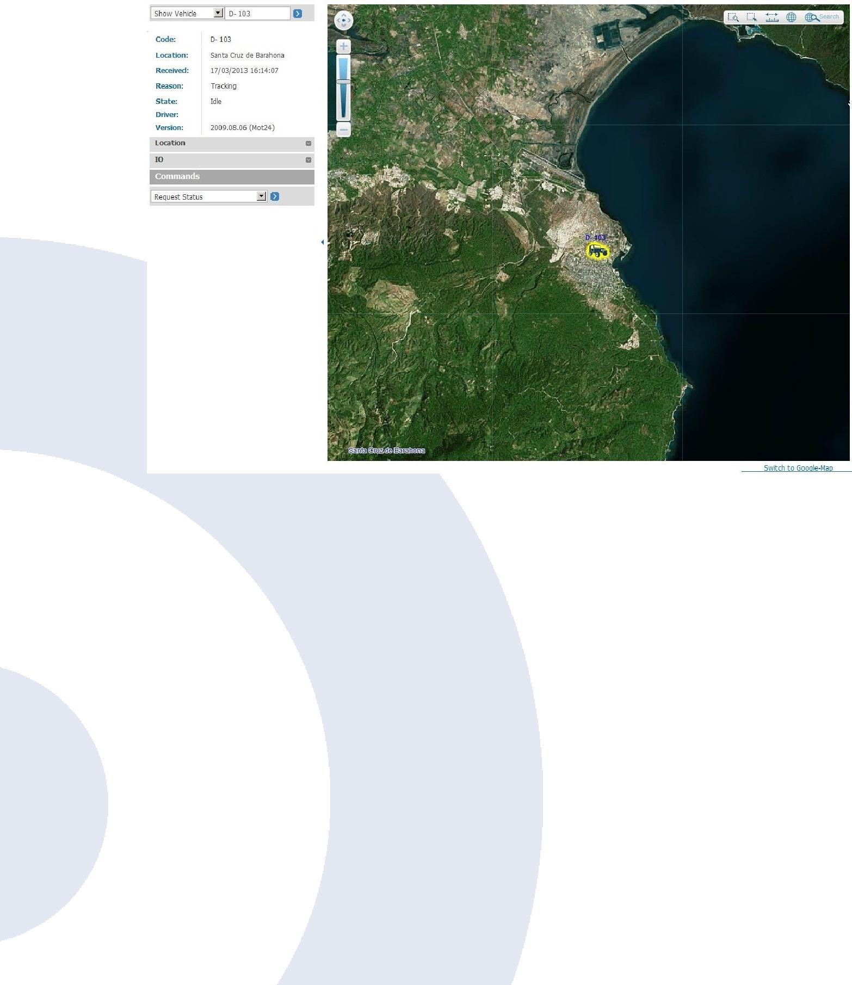

В режиме спутника можно использовать любые инструменты карты.

**Поиск по карте**

Для поиска по карте используется инструмент Search.

Чтобы выполнить поиск по карте:

1. Выберите инструмент Search. Появится всплывающее окно, в котором можно ввести критерии поиска

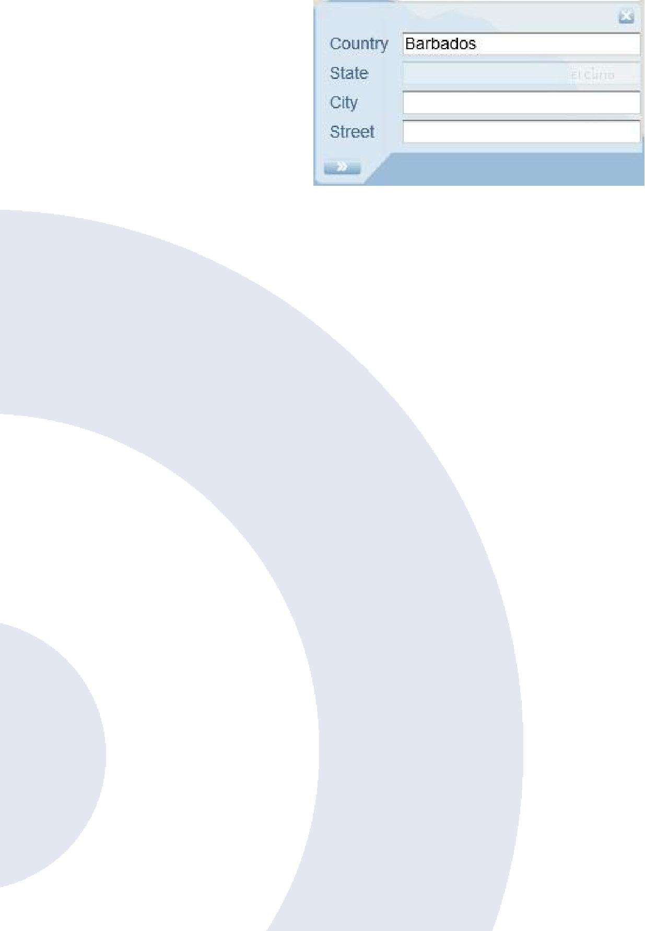

2. Введите город и улицу в соответствующих полях и нажмите стрелку рядом с пунктом Search . Карта обновится и отобразит выбранное местоположение.



*Примечание*:По мере ввода критерия поиска будет отображаться списокподходящих имен, в котором можно выбрать нужное имя.

**Reports**

Раздел Reports позволяет формировать отчеты по различным устройствам и планировать автоматическое создание отчетов.

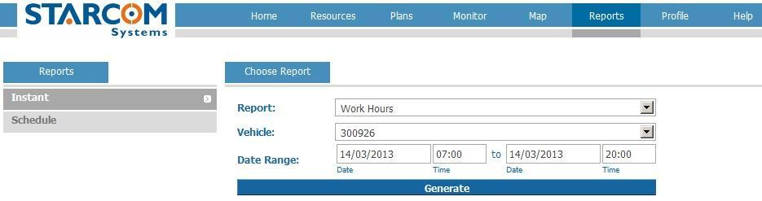

На левой стороне раздела Reports представлены следующие вкладки:



**Instant** —создание отчетов по требованию для одного устройства илигруппы устройств для определенного периода времени (диапазон значений времени и даты).

**Schedule** —формирование отчетов по расписанию—ежедневно,ежемесячно или еженедельно.

*Примечание*:Отчеты могут быть созданы для последних30дней.

Можно создавать отчеты следующих типов. **Work Hours**, **Work Hours** **Summary**, **Work Hours Group Summary**, **Vehicle History**, **Vehicle History – Technical**, **Violations**, **Driver Work Hours**, **Driver History**, **Driver Vehicles**, **Live Status**, **Events**, **Perimeter Entry**, **Analog Inputs**, **Fuel Consumption**, **Transmit Reasons**, **Monitored events**, **Stop Hours**.

Для создания отчета выберите тип отчета в раскрывающемся списке **Report**.Выберите устройство или группу устройств в раскрывающемсясписке **Unit**. Укажите дату и время в поле **Date Range**. Нажмите кнопку

**Generate**.

Ниже приведен пример отчета, созданного для одного устройства на один день и для определенного периода времени.

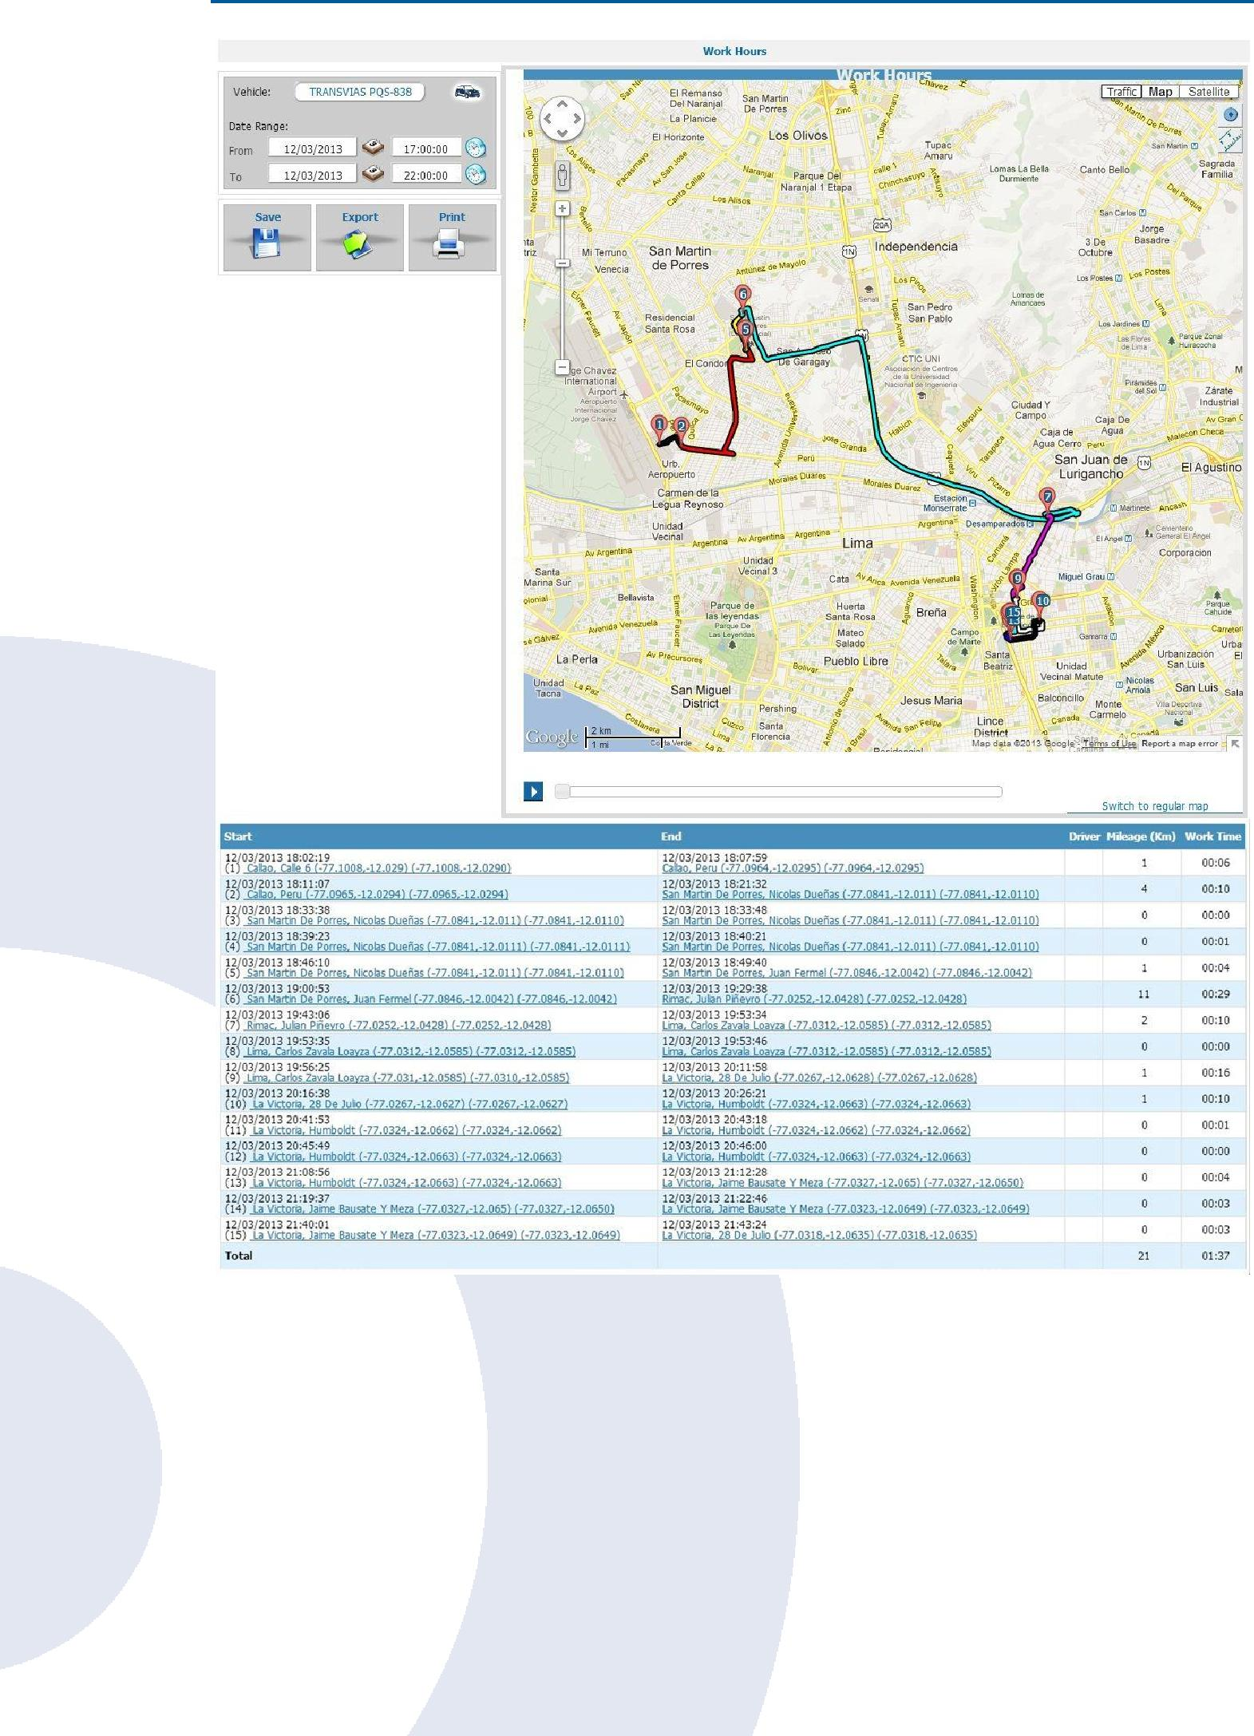

Отчет включает область карты и область данных отслеживания. В области карты представлена карта территории, на которой находится устройство, с его перемещениями. В области данных отслеживания перечислены данные отслеживания устройства.

Указатели на карте соответствуют номерам в столбце адреса, который содержит подробный список сеансов передачи данных от устройства. Эти числа обозначают перемещения устройства. Суммарное число указателей, доступное для отчета, составляет 50.

В нижней части раздела Map находится кнопка Play , которая позволяет воспроизвести перемещение устройства по карте.



Чтобы сохранить отчет, нажмите **Save**  . Отчет сохраняется как htm-файл в zip-архиве в папке загрузок по умолчанию.

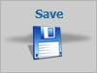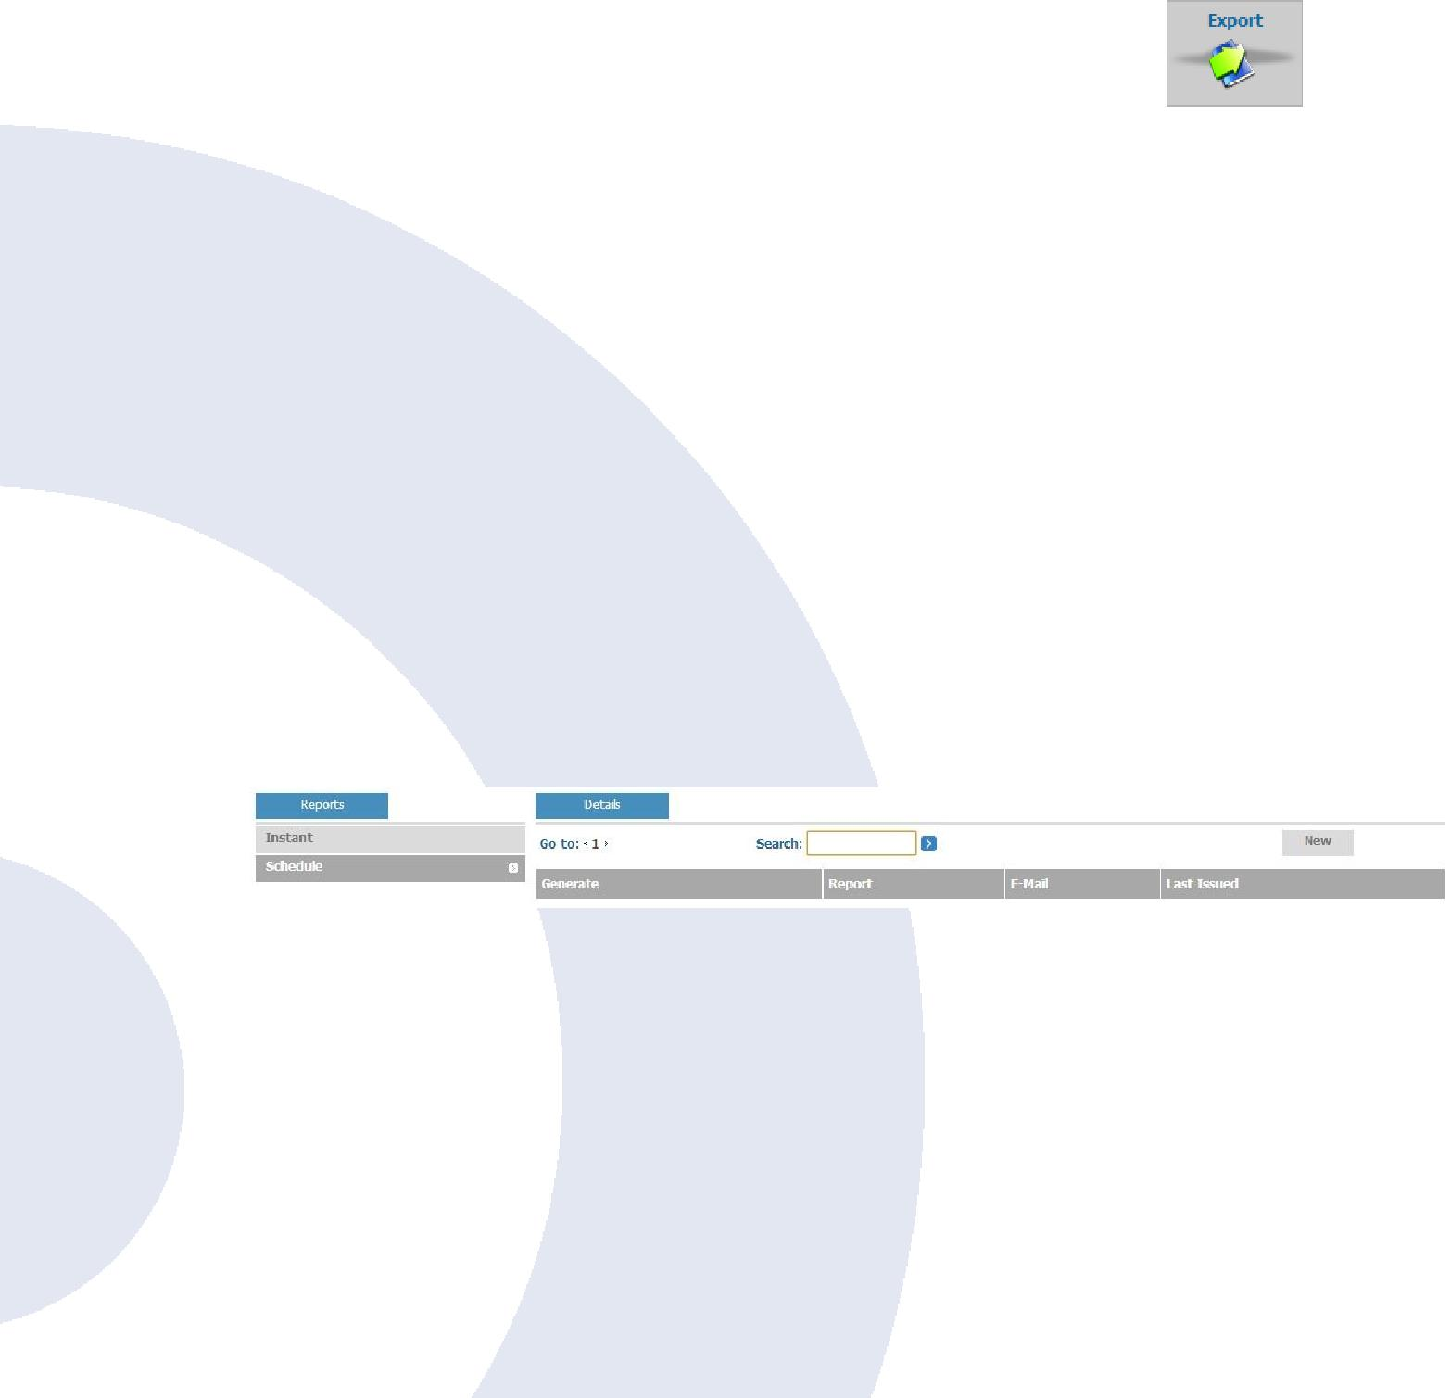

Чтобы экспортировать отчет, нажмите **Export** . Отчет экспортируется в csv-файл в папке загрузок по умолчанию, который можно просмотреть в Excel.

Чтобы напечатать отчет, нажмите кнопку **Print**  . Отчет откроется в окне браузера по умолчанию, в котором можно выбрать принтер для печати.

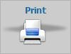

***Отчеты по расписанию***

Чтобы создать отчет по расписанию, в разделе **Reports** нажмите **Schedule**.Откроется страницаSchedule

Нажмите **New**. Откроется страница Report Scheduling.

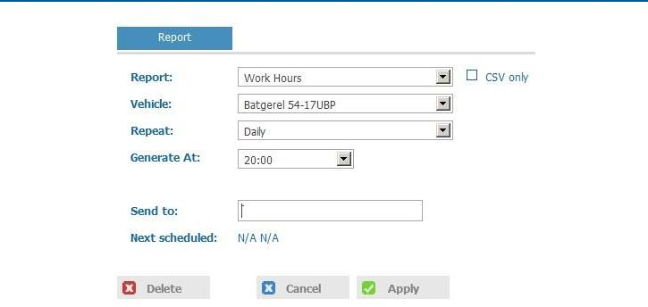

В раскрывающемся списке **Report** выберите тип создаваемого отчета.

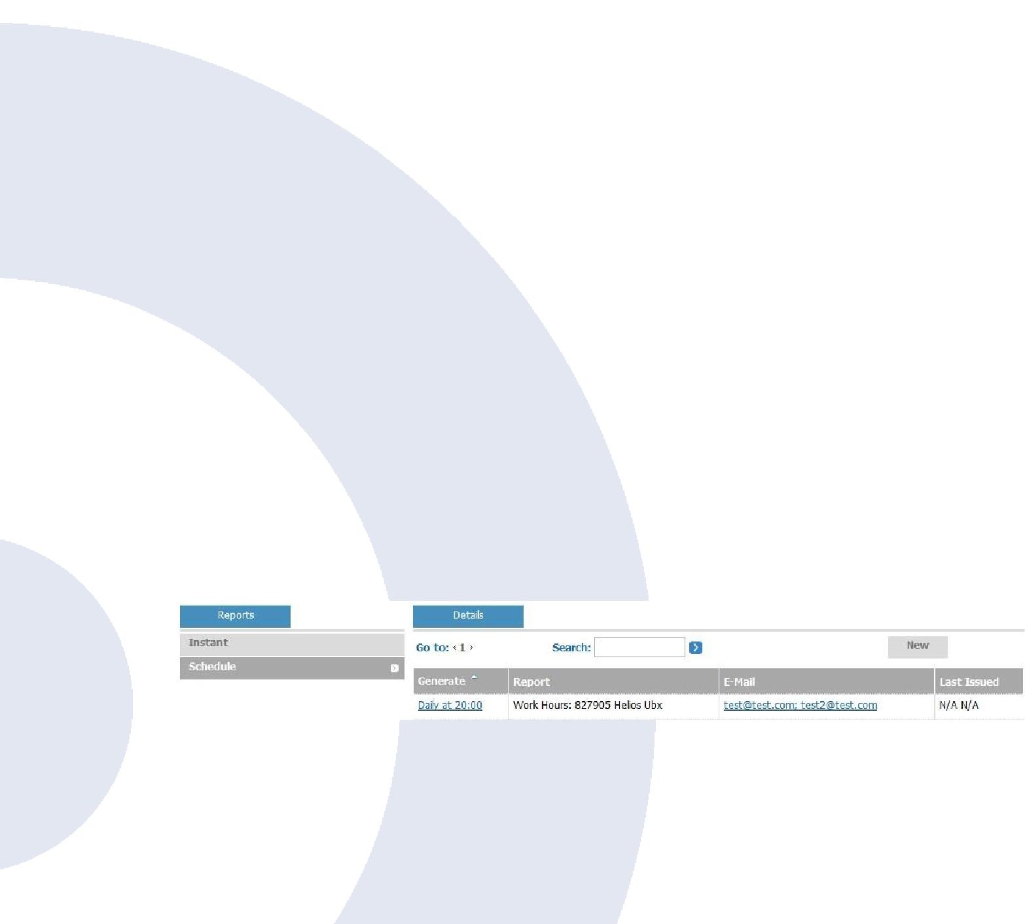

Установите флажок **CSV only**, если не хотите добавлять в отчет карту.

* раскрывающемся списке **Unit** выберите устройство или группу устройств для добавления в отчет.
* раскрывающемся списке **Repeat** выберите частоту повторения отчета — **Daily**, **Weekly** или **Monthly**.
* раскрывающемся списке **Generate At** выберите время для создания отчета.

Поле **Send to** будет заполнено адресом электронной почты устройства по умолчанию. Вы можете изменить этот адрес или добавить дополнительные адреса электронной почты, разделенные запятыми.

Нажмите **Apply**. Расписание отчета будет сохранено и добавлено к списку запланированных отчетов.

Чтобы изменить запланированный отчет, в разделе **Reports** выберите **Schedule**. В разделе **Details** в столбце Generate щелкните ссылку на отчет, который хотите изменить. Откроется страница Report Scheduling. Измените расписание отчета. Нажмите **Apply**.Измененные данные расписания сохранены.

Чтобы удалить запланированный отчет, в разделе **Reports** выберите **Schedule**. В разделе **Details** в столбце Generate щелкните ссылку на расписание отчета, которое хотите удалить. Откроется страница Report Scheduling. Нажмите **Delete**. Запланированный отчет удален.

**Profile**

В разделе Profile отображаются данные профиля, созданного при приобретении устройств. Вы можете просматривать и изменять эти данные по мере необходимости.

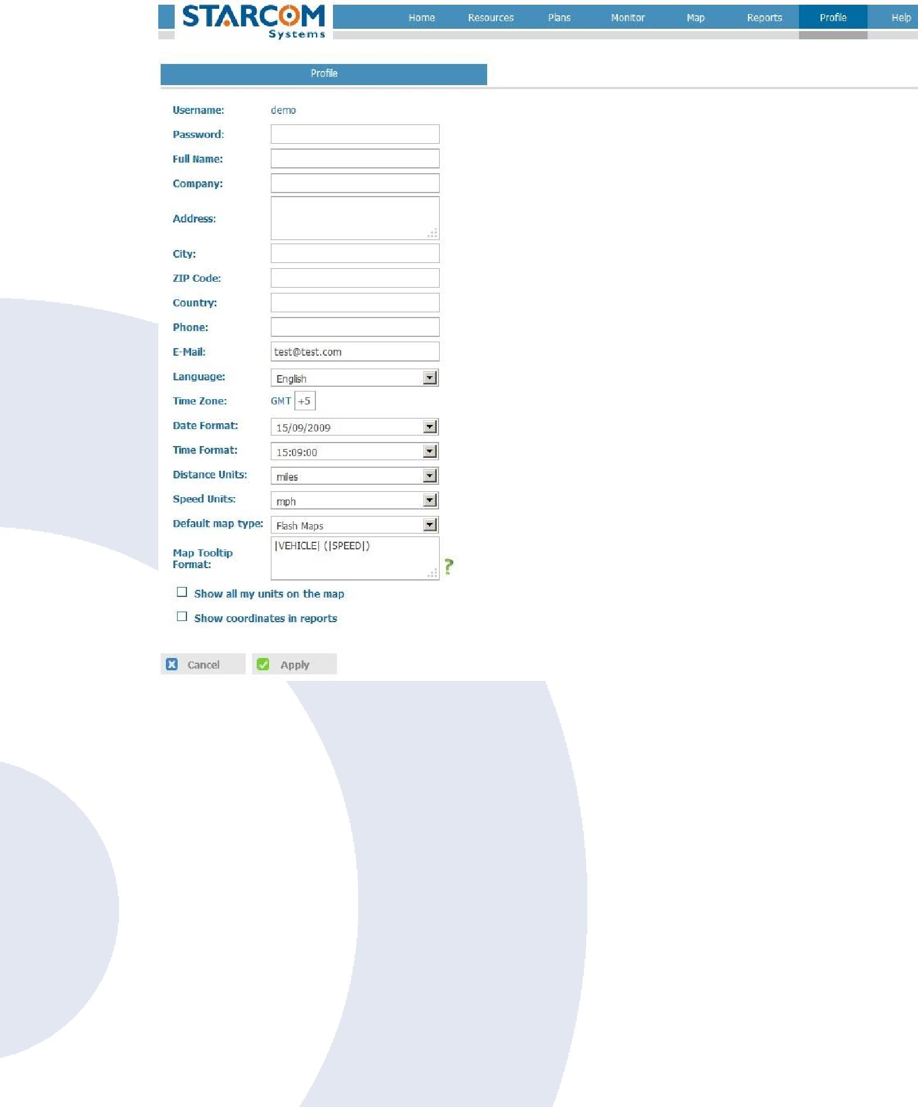

Чтобы просмотреть или изменить профиль, перейдите на вкладку **Profile** и измените нужные данные.

Нажмите **Apply**. Изменения сохранены.